**Werkblad Verstrengeling**

Wanneer zijn twee qubits verstrengeld en wanneer niet? Er is een manier om daar achter te komen maar je hebt daar wel de statistiek voor nodig. In dit werkblad ga je kennismaken met de benodigde statistiek en ga je met behulp van de quantumcomputer van Delft (Quantum-Inspire) twee qubits verstrengelen en vervolgens met behulp van de statistiek onderzoeken hoe je de verstrengeling kunt vaststellen met behulp van de resultaten.

Dat statistiek een rol speelt bij quantumcomputing zal je niet verbazen. Tenslotte heet de module niet voor niets ***Kansen met Quantum***. Stel een qubit bevindt zich in de toestand **|0>** + **|1> .** Om de toestand van een qubit te weten te komen moet hij worden uitgelezen. En één uitlezing is niets. Bij de uitlezing springt de qubit naar één van twee uitkomsten **0** of **1**. Maar om de toestand van de qubit te leren kennen moet je vele malen uitlezen. Het is vergelijkbaar met het gooien van een onzuivere munt. Dat is een munt die niet even vaak kop of munt gooit. Om de munt te leren kennen zul je ook vele malen moeten gooien. Met 1x gooien weet je per definitie niets. Maar ook 10x gooien stelt niets voor. Als je 7x munt gooit en 3x kop mag je echt niet de conclusie trekken dat de munt onzuiver is. Als je 100x gooit en je gooit 70x munt en 30x kop dan wordt het een ander verhaal. Goede kans dat de munt onzuiver is. En als je 10 miljoen keer gooit en je gooit 7 miljoen keer munt en 3 miljoen keer kop dan is de conclusie dat de munt onzuiver onontkoombaar.

In de experimenten die we zullen doen zullen we qubits steeds 100x uitlezen. We zullen nog steeds afwijkingen vinden van wat we theoretisch verwachten maar er valt te leven met die afwijkingen. Vaker uitlezen (bijvoorbeeld 1000x ) leidt als het goed is tot nauwkeuriger uitkomsten maar kost wel veel meer tijd. Bovendien werkt Delft met een maximum van 4000 uitlezingen. Wil je toch nauwkeuriger dan zul je je programma vaker moeten *runnen*. Dat kan sowieso geen kwaad want dan krijg je ook een indruk van de afwijkingen.

Bij het onderzoek naar verstrengeling ga je eerst zelf twee qubits creëren, al of niet verstrengelen, en daarna uitlezen. Het resultaat zal dan twee lijsten zijn, elk met 100 nullen of enen. Die lijsten kunnen worden opgevraagd maar het telwerk is al voor je gedaan. In figuur 1 is dit proces in beeld gebracht.

*Figuur 1.*

*Een quantumregister met uitlezing. In het eerste aangegeven tijdvak worden met poorten twee superposities gecreëerd.*

*In het tweede tijdvak kunnen ze worden verstrengeld.*

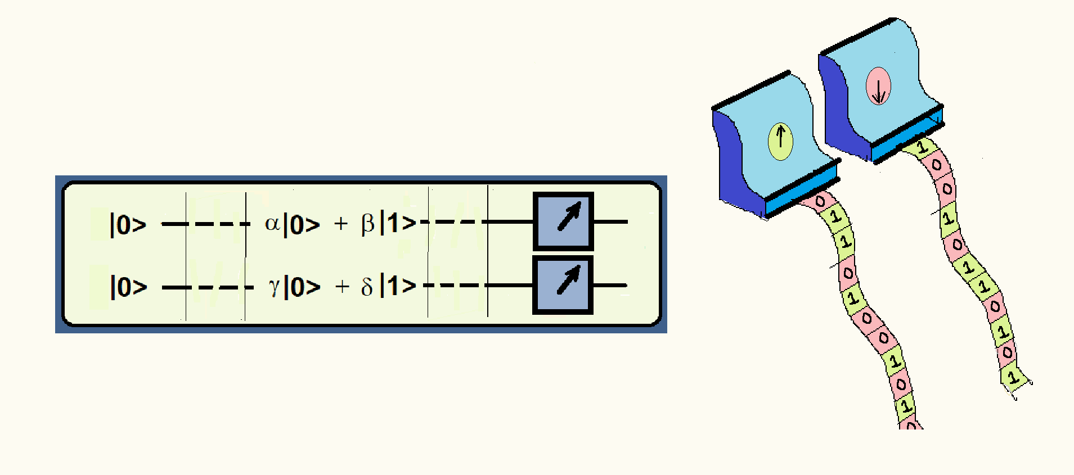

Zo te zien lijkt het register van de beide qubits op het moment van meting in een zogenaamde Belltoestand te zitten: ****|01>** + ****|10>.** Dit houdt in dat als bij de ene qubit **0** wordt uitgelezen bij de andere automatisch **1** wordt uitgelezen en omgekeerd. Overigens zijn hier te weinig resultaten afgebeeld om die sterke conclusie te kunnen trekken! Hier komt kennis van de statistiek bij kijken. En wel met betrekking tot het onderdeel correlatie. Correleert de ene lijst met de andere? Als het antwoord ja is zijn de beide qubits verstrengeld. Hoe je kunt vaststellen of de ene lijst correleert met de andere ga je ontdekken met dit werkblad.

**Werken met de quantumcomputer**

Er wordt gebruik gemaakt van de quantumcomputer in Delft: Quantum-Inspire. Het werken met de quantumcomputer is niet erg moeilijk. Bij de eerste opdracht ga je voor een snelle oriëntatie om te zien of je er de leerstof in herkent. De opdracht sluit aan bij opgave 3.15 uit de module.

**Opdracht 1**

* Ga naar de website Quantum Inspire: <https://www.quantum-inspire.com/>
* Je krijgt een scherm met oranje-rode kleuren.
* Klik rechtsboven de *Knowledge base* aan.
* Links vind je de *quick guide* met het onderdeel *working with the editor* : klik aan.
* Even scrollen en je ziet een voorbeeld met rechtsboven *open the editor*: klik aan. ([klik hier voor direct link](https://www.quantum-inspire.com/projects/new?code=version%201.0%0Aqubits%202%0A%0A%7Bprep_z%20q%5B0%5D%20%7C%20prep_z%20q%5B1%5D%7D%0A%0A%23%20Create%20a%20superposition%20state%20for%20qubit%200%0AH%20q%5B0%5D%0A%0A%23%20Entangle%20both%20qubits%20using%20a%20CNOT%20gate%0ACNOT%20q%5B0%5D,%20q%5B1%5D))
* Je bent nu in de editor met een programma dat al werkt.
* Druk op run en zorg voor 1000 shots.

Bij werken met de computer van Delft (Quantum-inspire) wordt bij iedere run de resulterende lijst met nullen en enen bijgeleverd.

* Bekijk deze lijst: Hij staat onder *Raw data*.

Het programma dat in de editor als voorbeeld wordt gegeven is gebruikt in opgave 3.15 van de module.

* Komen de resultaten overeen met de verwachtingen?
* Vergelijk de uitkomst met opgave 3.15. Welke Bell-state wordt hier gemaakt?

Hopelijk heb je een idee gekregen.

Hieronder wordt nu een voorbeeld uitgewerkt om twee qubits in een willekeurige toestand te brengen en uit te lezen. Aangezien er geen CNOT-poort wordt gebruikt zijn de twee qubits niet verstrengeld.

De twee qubits starten in de toestand **|0>.** Dat gebeurt standaard. Voor een willekeurige andere toestand moet dus een poort worden gehanteerd. We kiezen voor de toestandsveranderingen die zijn afgebeeld in figuur 2. Voor dergelijke veranderingen gebruiken we de Ry-poort.

*Figuur 2*

*Rotatiepoorten zorgen voor draaiing van de toestandsvector.*

*De Ry-poort zorgt voor draaiing langs de eenheidscirkel.*

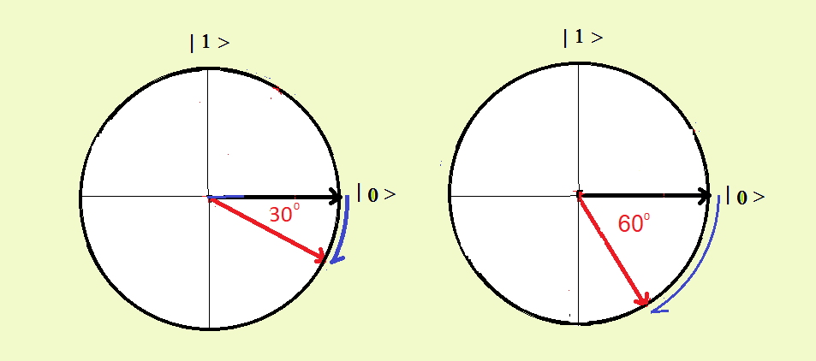

De nieuwe toestanden zijn:

**|>** = ½√3 **|0 >** - ½ **|1 >**

**| >** = ½ **|0 >** - ½√3 **|1 >**

Hopelijk herken je de coëfficiënten. Het zijn de uitkomsten van sin(300)=cos(60o) = ½ en van sin(600)=cos(20o) = ½√3. Voor deze toestandsveranderingen is een bijzondere poort nodig. Dat is de Ry-poort. Deze poort draait de toestandsvector linksom over een opgegeven hoek. Hier moet je even opletten. Het operating-system van de quantumcomputer van Delft werkt met de draaihoek van de spin en niet met de draaihoek van de toestandsvector. Maar de draaihoek van de spin is 2x zo groot als de draaihoek van de toestandsvector. Bovendien verlangt het programma dat je de hoek opgeeft in radialen ipv graden. Draaien over 30o betekent dus dat je als hoek moet opgeven als $2*30*\frac{π}{180}=1,047 radialen$. In figuur 3 is het programma afgebeeld. Ook zijn de resultaten afgebeeld van drie runs.

*Figuur 3*

*Programma en resultaten voor de quantumcomputer.*

*Het programma heeft drie x gedraaid. De resultaten variëren behoorlijk.*

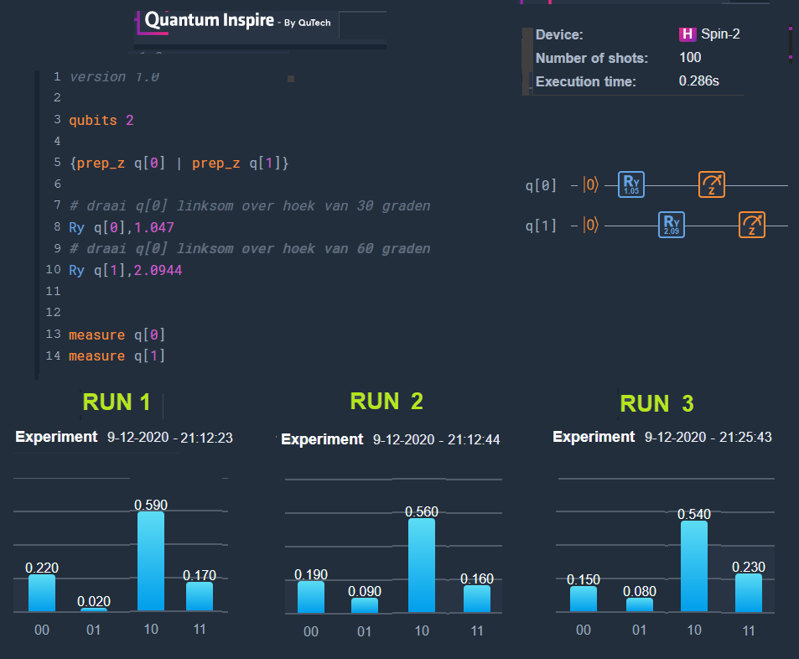

Zijn de resultaten volgens verwachting? Dan is de vraag wat je eigenlijk verwacht. Kijken we naar de eerste qubit dan geldt:**| >** = ½√3 **|0 >** - ½ **|1 >.**

Dus de kans op uitkomst **0** is gelijk aan ½√3 * ½√3 = ¾ =0,75 en de kans op **1** = 0,25.

De tweedeis **| >.** Er geldt **|Ψ>** = ½**|0 >** - ½√3 **|1 >.** Hier is de kans op **0** dus 0,25 en de kans op **1** juist 0,75.

De qubits zijn volkomen onafhankelijk. Daarom mogen we de kansen eenvoudig met elkaar vermenigvuldigen. Dit wordt uitgelegd in het wiskundekader over correlaties.

De kans op toestand **|00 >** wordt daarmee gelijk aan 0,75* 0,25 = 0,19.

De kans op toestand **|01 >** wordt daarmee gelijk aan 0,75* 0,75 = 0,56.

De kans op toestand **|10 >** wordt daarmee gelijk aan 0,25* 0,25 = 0,06.

De kans op toestand **|11 >** wordt daarmee gelijk aan 0,25* 0,75 = 0,19.

(Helaas leest Quantum Inspire een register |00101> van rechts naar links. Dat gaan wij niet doen! Het is al moeilijk genoeg. We hebben de uitkomsten van figuur 3 dus aangepast )

We kunnen dit samenvatten in een kruistabel: Figuur 4.

*Figuur 4*

*Opvallend aan de tabel is de verhouding 1:3. De drie kolommen hebben allemaal dezelfde verhouding. Dat moet ook voor onafhankelijke kansen. Het mag voor de kansen van |*  *niet uitmaken of* *|*  *gelijk is aan*  ***0*** *of aan* ***1.***

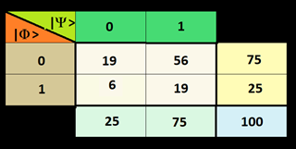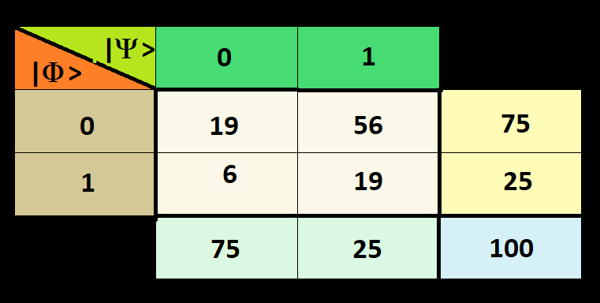

**Opdracht 2**

Schrijf in de editor het programma van figuur 3 en laat het een paar keer *runnen*. Kijk of je de resultaten kunt reproduceren.

**Verstrengelen**

Vervolgens gaan we de twee qubits verstrengelen.

**|>** = ½√3 **|0 >** - ½ **|1 >**

**| >** = ½ **|0 >** - ½√3 **|1 >**

De vraag is welke kansen we verwachten voor **00, 01, 10 en 11.**

Als het goed is weet je hoe je die kansen kunt berekenen.

**Opdracht 3**

Het tensorproduct van **|  ⨂ |  **is** **gelijk aan  **  ** **          **

1. Bereken       en  .
2. Bereken de kans op de uitkomst **00**.
3. Bereken ook de andere drie kansen.
4. Geef de kansverdeling weer in een kruistabel.
5. Vergelijk de kruistabel met die van figuur 4. Licht toe wat er veranderd is.

Vervolgens kun je je voorspelling toetsen met een uitbreiding van het programma van opgave 2.

Daarvoor wordt het volgende circuit gebruikt:

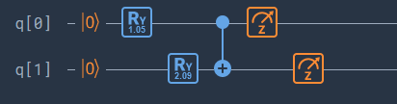

**Opdracht 4**

1. Breid het programma van opgave 2 uit met een CNOT-poort.
2. *Run* het programma een paar keer.
3. Verzamel de resultaten in een kruistabel .
4. Vergelijk jouw tabel met die van figuur 3: wat zijn de verschillen?